

**Werktafel**

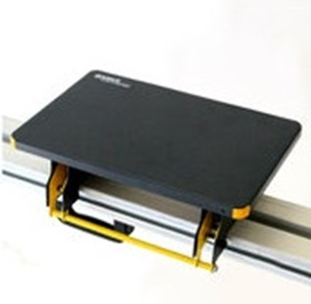

Afmetingen 400 mm x 250 mm